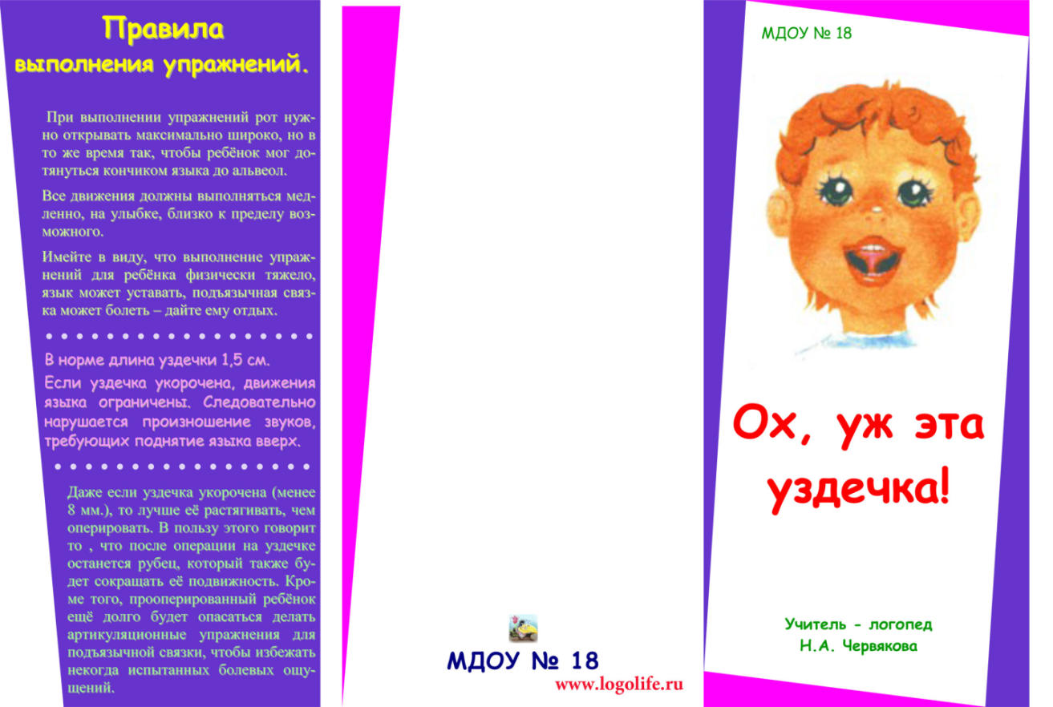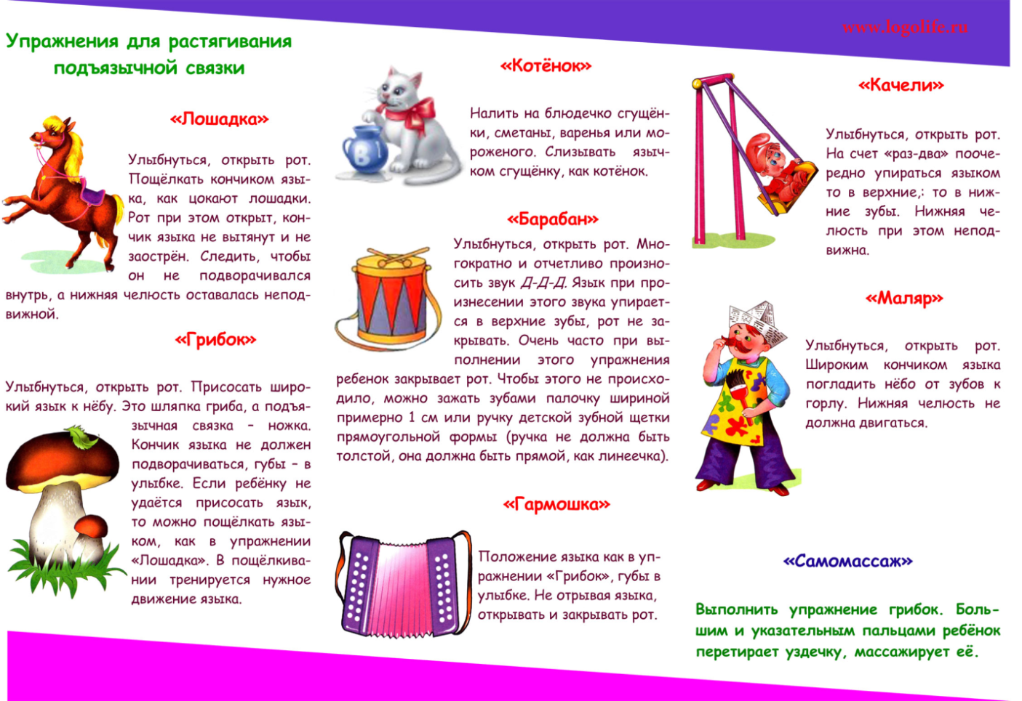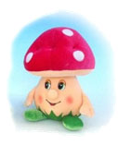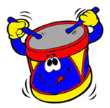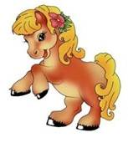

. Муниципальное общеобразовательное

Учреждение гимназия № 18 имени В.Г. Соколова

группы детей дошкольного возраста

. 4 **«Гармошка»** Улыбнуться, открыть рот. Многократно и отчетливо произносить звук Д-Д-Д. Язык при произнесении этого звука упирается в верхние зубы, рот не закрывать.

На гармошке я играю,

Рот пошире открываю,

К нёбу язычок прижму,

Ниже челюсть отведу.

5. **«Качели»**

Открыть рот, кончиком языка потянуться

сначала к носу, а потом к подбородку, затем опять к носу, а потом снова к подбородку.

На качелях я качаюсь

Вверх-вниз, вверх-вниз.

Я все выше поднимаюсь,

А потом – вниз опускаюсь

6. «**Барабан»**

Улыбнуться, открыть рот. Многократно и

отчетливо произносить звук Д-Д-Д. Язык

при произнесении этого звука упирается в

верхние зубы, рот не закрывать.

В барабан мы сильно бьем

И все вместе мы поем:

«Д – д – д – д!»

**Упражнения на растягивание**

**подъязычной уздечки:**

 . **«Маляр»**

Улыбнуться, открыть рот. Широким кончиком языка погладить нѐбо от зубов к горлу. Нижняя челюсть не должна двигаться.

Красить комнаты пора.

Пригласили маляра.

Челюсть ниже опускаем,

Маляру мы помогаем.

2.**«Лошадка»**

Улыбнуться, открыть рот. Пощелкать кончиком языка, как цокают лошадки. Рот при этом открыт, язык должен быть широким. Следить, чтобы нижняя челюсть оставалась неподвижной.

Едем, едем на лошадке

По дорожке гладкой.

В гости нас звала соседка

Кушать пудинг сладкий.

Мы приехали к обеду,

А соседки дома нету.

3.**«Грибок»**

Улыбнуться, открыть рот. Присосать широкий язык к нёбу. . Это шляпка гриба, а подъязычная связка – ножка. Кончик языка не должен подворачиваться, губы – в улыбке.

Я стою на ножке тонкой,

Я стою на ножке гладкой,

Под коричневою шляпкой,

с бархатной подкладкой.